Índice

Ejercicio 0 2

Ejercicio 1 3

Ejercicio 0

Creamos un nuevo proyecto e introducimos el trozo de código indicado en el ejercicio y pulsamos en ejecutar (F5).

Quedaría así:

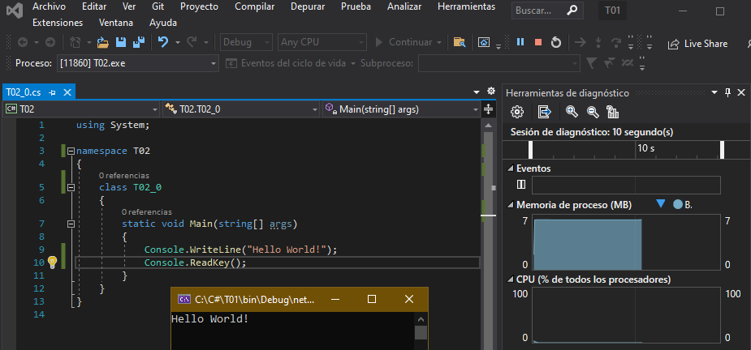

Ejercicio 1

Introducimos el código del siguiente ejercicio y nos quedaría así, con el código y la ejecución.

